Конспект занятия на тему «Эмоции»
(подготовительная группа)
Цели: закреплять полученные знания об основных эмоциях, учить передавать эмоциональные состояния, используя различные выразительные средства, развивать эмпатию.
Оборудование: пиктограммы эмоций, картинки с разными эмоциональными состояниями людей, цветные фишки разного цвета (красного, синего, желтого, зеленого), планшеты, листы для рисования и карандаши на каждого ребенка.
Ход занятия
Педагог. Здравствуйте, дети! Сегодня я приглашаю вас посетить поляну эмоций и вспомнить все знакомые нам эмоции. Посмотрите, наши цветочки-эмоции закрыты. Они откроются, если вы их вспомните и назовете.
Дети называют знакомые эмоции, а педагог постепенно открывает их. (радость, робость, обида, злость, страх, удивление, самодовольство, брезгливость).
Педагог. Молодцы! Все цветочки-эмоции на нашей полянке открылись, так как вы их вспомнили и назвали. Я хочу вам сказать, что наши цветочки-эмоции не просто нас радуют, а они приготовили для нас игры-задания. Вы готовы их выполнить?
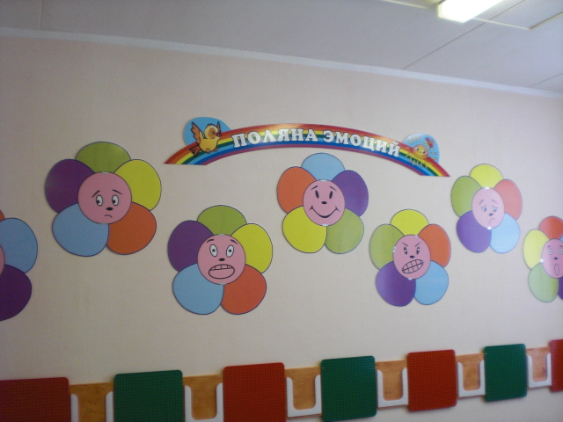

Задание «Четвертый лишний».
Педагог раздает детям фишки 4-х основных цветов. Показывает детям карточку с четырьмя эмоциональными картинками. За каждой картинкой закреплен определенный цвет. Дети рассматривают картинки. Находят лишнюю и показывают фишку того цвета, которая закреплена за выбранной картинкой.
(Дети называют общим словом три одинаковых эмоции и выделяют лишнюю, объясняя свой выбор. Выполняют задание с шестью вариантами карточек).
Педагог. Правильно, Молодцы!
Задание «Угадай эмоцию»
Педагог раздает каждому ребенку наборы пластиковых пиктограмм (8 эмоций). И предлагает каждому ребенку с помощью выразительных средств (мимики, пантомимики, жестов) показать любое эмоциональное состояние. Другие дети, с помощью пиктограмм, угадывают эмоциональное состояние, предложенное ребенком, и называют его.
Все дети поочередно демонстрируют свой выбор и по желанию делятся впечатлениями, когда им приходилось испытывать это чувство.
Педагог благодарит детей за выполненное задание

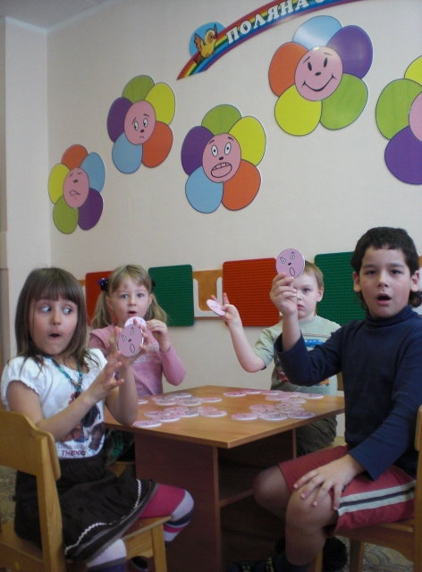

Задание «Планшет с эмоциями»
Педагог раздает планшеты и карточки с заданиями каждому ребенку. Ребенок получает карточку и вставляет в планшет. На карточке фото детей с разными эмоциональными состояниями. Дети соотносят фото с выбранной пиктограммой и закрепляют свой выбор с помощью фишки. После расстановки всех шести фишек дети проверяют правильность выполнения задания. Карточка вставляется обратной стороной в планшет. Если цвета на карточке и планшете совпадают, значит, задание выполнено правильно. Если нет – дети еще раз внимательно проверяют свой выбор и исправляют ошибки.
Педагог. Это задание было не простое. Вы с ним все справились хорошо. Молодцы!
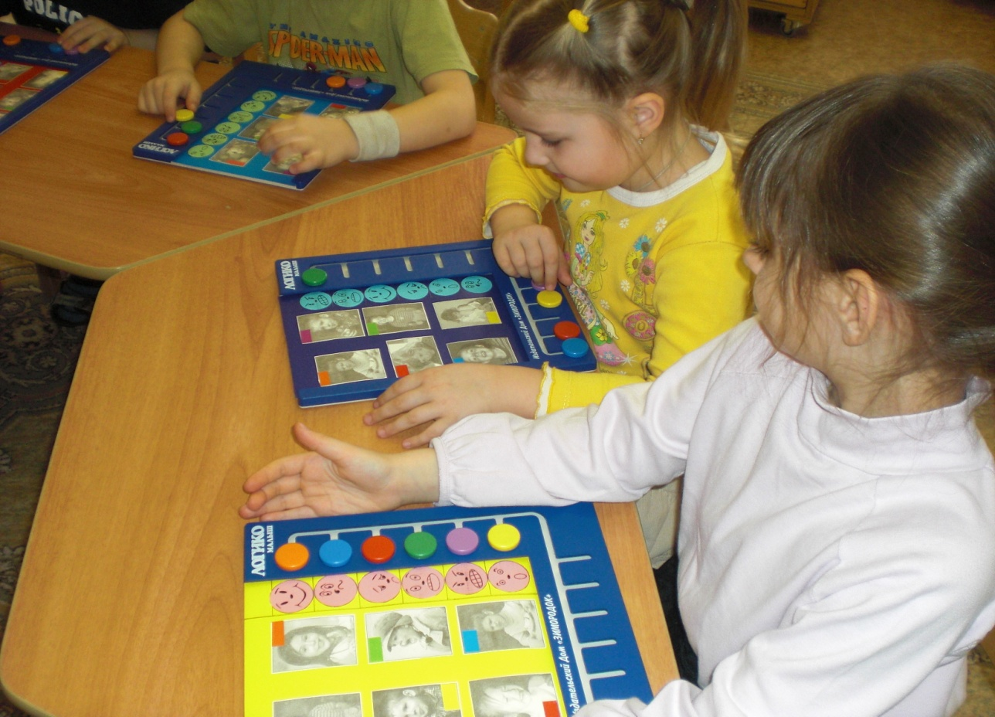

Игра «Назови чувство»
Дети выходят на ковер и становятся в круг.
Педагог. Я сейчас буду вам по очереди бросать мяч и называть какое-то действие, происходящее с ребенком. Вы ловите мяч и называете мне чувство, которое он при этом испытывает.
- идет в цирк; (радость)
- несет грязную игрушку; (брезгливость)
- хочет познакомиться, но стесняется; (робость)
- друг мешает играть; (злость)
- разбил мячом стекло; (вина)
- увидел злую собаку; (страх)
- хвалится новой игрушкой; (самодовольство)
- не нравится пища; (брезгливость)
Педагог. Молодцы! Прекрасно справились с заданием.
Рисунок «Пиктограммы»
А теперь я предлагаю вам выбрать пять любых эмоций и нарисовать их. А почему пять, вы сейчас догадаетесь сами. Возьмите альбомный лист. Положите на него свою руку, раздвиньте пальцы и обведите ее. А теперь на каждом пальчике нарисуйте любую пиктограмму эмоции. Обращайте внимание на правильное изображение глаз, бровей и рта.
(Дети рисуют. Затем педагог вместе с детьми рассматривает получившиеся эмоции. По своему желанию, дети пишут на пальце начальную букву названия эмоции).
Наше занятие закончилось. Цветочки-эмоции закрылись. А мы с вами покидаем эмоциональную полянку до новых встреч.

